ZOOMウェビナーに参加される皆様へ
- 式典に参加するPC（またはスマホ等のデバイス）にZoomのアプリをインストールしておいてください。
・ダウンロードページ（https://zoom.us/download#client_4meeting）より
（スマホの場合はアプリストアよりダウンロードしてください。
ここから先はPCの場合の説明になります）
・「ミーティング用Zoomクライアント」の下、「ダウンロード」をクリック
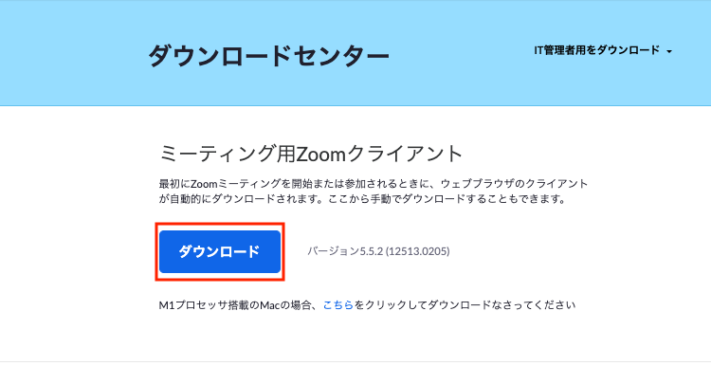
・すでにインストール済みの方は下記の画像を参照に、Zoomアプリを開き、
→右上のアイコン（①）をクリックします。
→「アップデートを確認」（②）より更新を行ってください（最新の状態であればOKです）
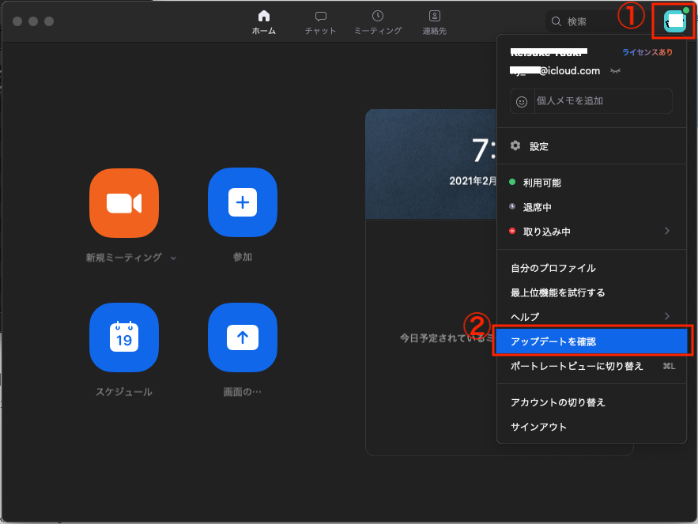
- インターネット接続環境を最善化するために有線LANの使用推奨です。
- 式典開始の15分ほど前までには事前登録後に送付されている招待リンクより入室してください。
・Zoomアプリは上記の通り事前にダウンロードしておいてください。
・事前登録後に送られる招待メールの参加リンクをクリックすると下記のようなページが開きます。
・「Zoom Meetingsを開く」をクリックしてください。（Zoomアプリがインストールされていない場合はまずダウンロードへ進むようになります。）
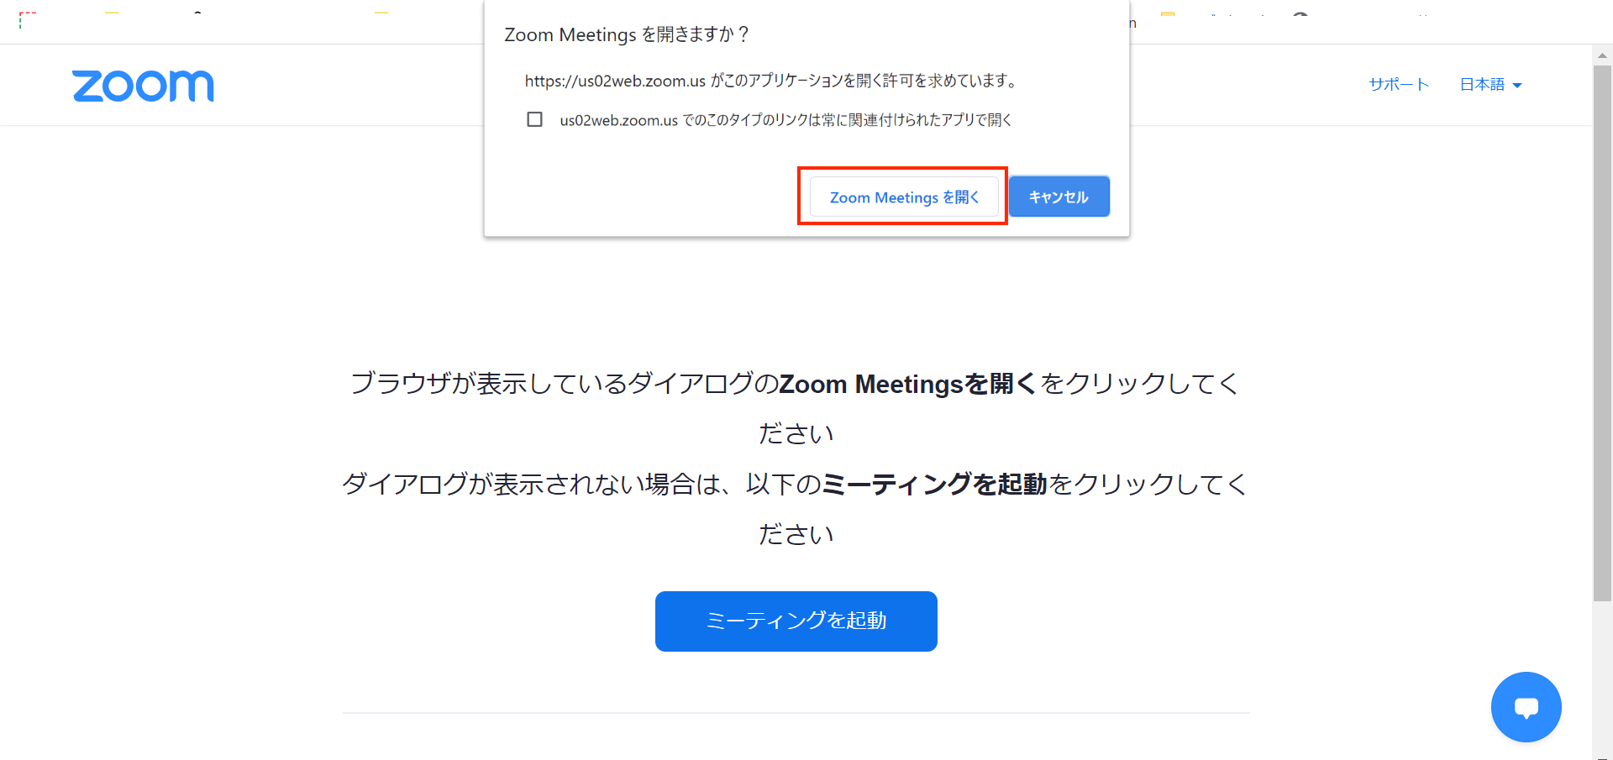
- ホスト（主催者）がウェビナーを開始するまでは、下記の状態になります。そのままお待ちください。
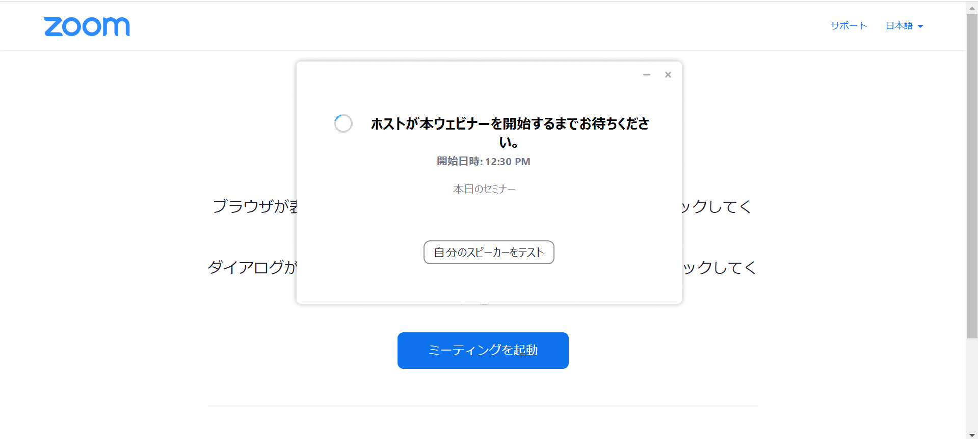
- 式典中はZoomの画面を最大化すると解像度など一番良い状態で視聴することができます。

